ODJEĆA I OBUĆA LJETI.
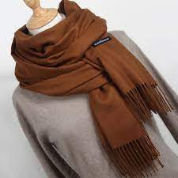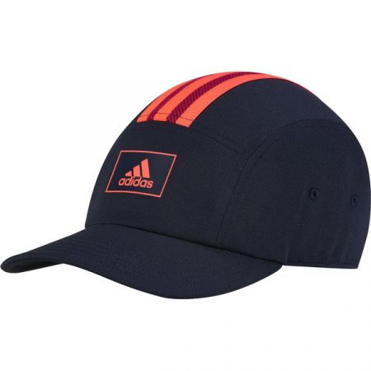
ŠAL ŠILTERICA
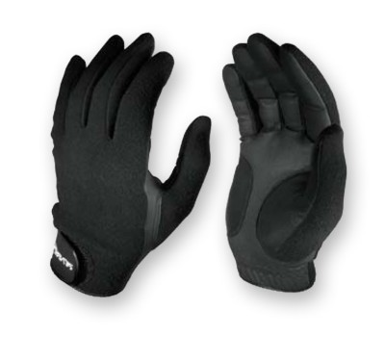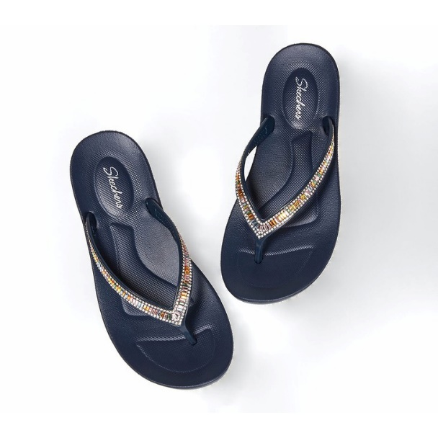
RUKAVICE JAPANKE

ZAJEDNO S DJETETOM POGLEDAJTE SLIKU S ODJEĆOM I OBUĆOM. POKAZUJTE I IMENUJTE ODJEĆU I OBUĆU. NAKON TOGA NEKA DIJETE NA SLICI PREPOZNA, POKAŽE I IMENUJE PREDMETE.
NEKA POKAŽE I IMENUJE PREDMETE KOJE ODIJEVAMO/OBUVAMO LJETI.

